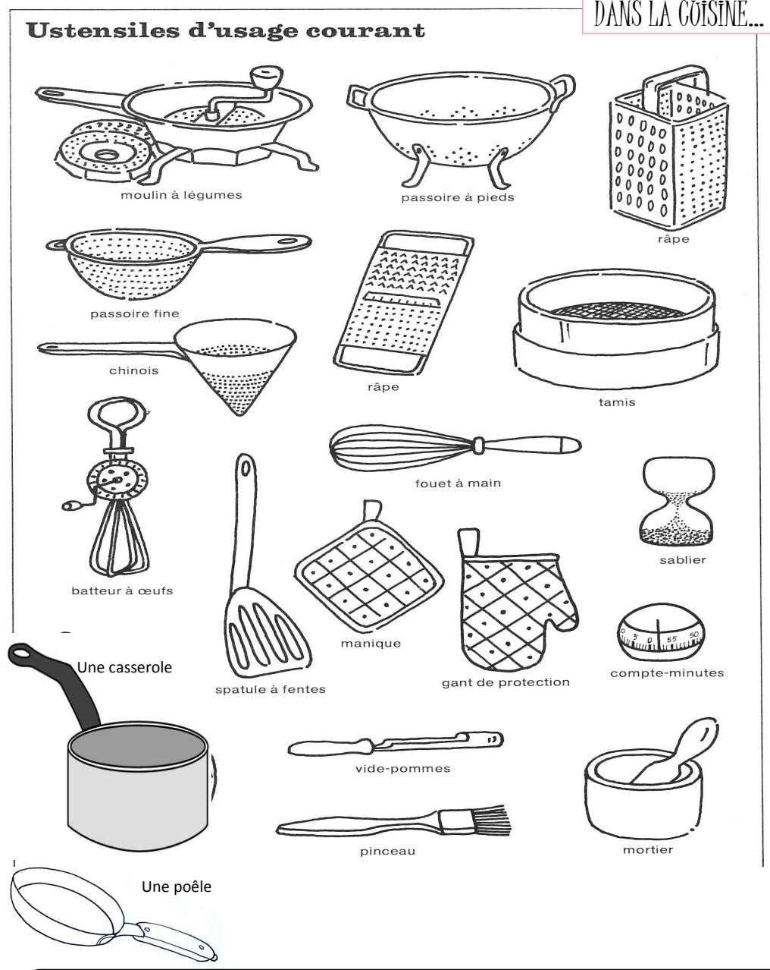

**Moulin à légume**

**Presse légumes**



**Passoire à pieds**



**Râpe**



**Tamis**



**Fouet à main**



**Râpe**

**Passoire Fine**

**Chinois**

**Batteur à œuf**

**Sablier**

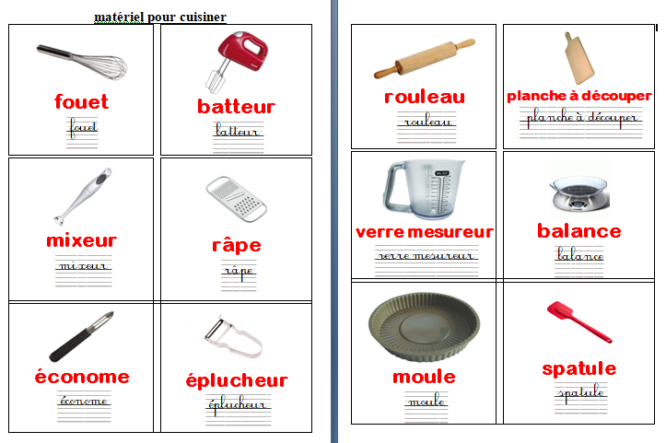

**Un mortier**

**Une Poêle**

**Pinceau**

**Vide Pomme**

**Un batteur électrique**



**Planche à découper**

**Rouleau pâtissier**

**Éplucheur**

**Économe**

**Plongeur**

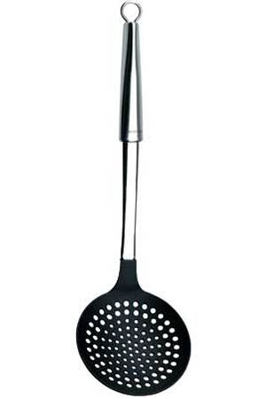

**Écumoire**

**Spatule**

**Moule**

**Balance**

**Verre Mesureur**

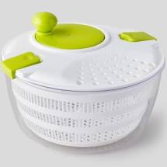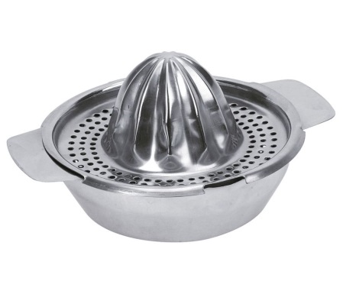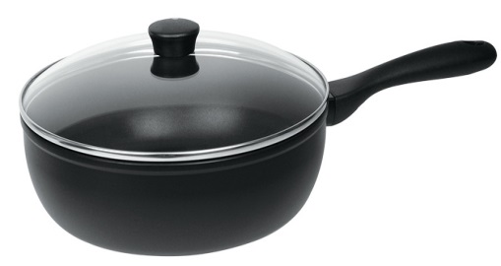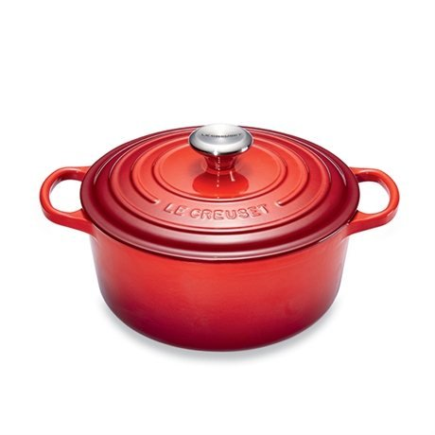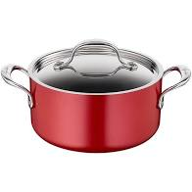

**Essoreuse à salade**

**Presse Agrume**

**Sauteuse**

**Cocotte en fonte**

**Faitout**

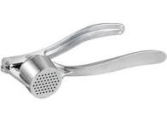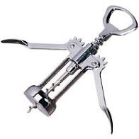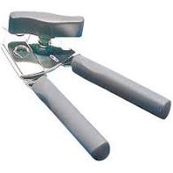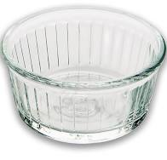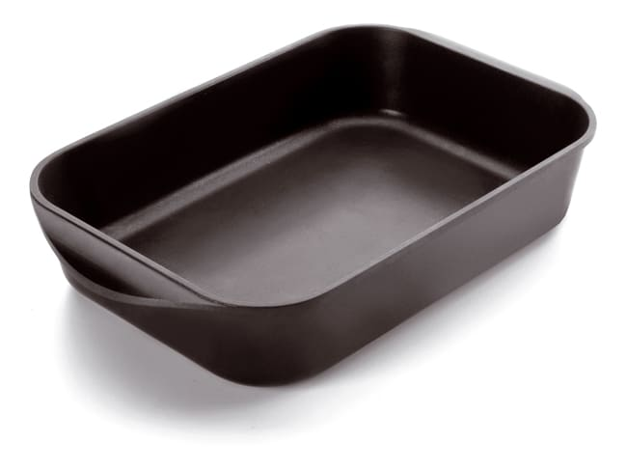

**Plat à gratin**

**Ramequin**

**Ouvre boite**

**Tire-bouchon**

**Presse ail**

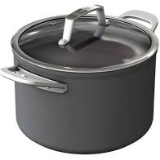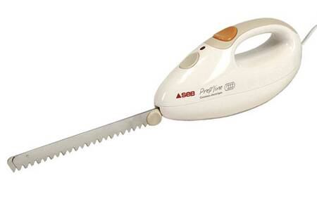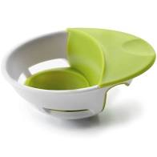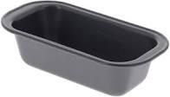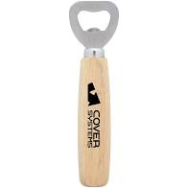

**Marmite**

**Couteau électrique**

**Séparateur d’œuf**

**Moule à cake**

**Décapsuleur**



**Une casserole**

**Spatule à fentes**

**Manique**

**Gant de protection**

**Minuteur**